

甘肃国邦信息科技有限公司

服务报告管理s

GSGB-ITSS-15-02

拟制人： 胡葛鹏宇
审核人： 兰伟东
批准人： 赵 鑫

修改记录
序号 | 新建/修改 | 拟制人 | 审核人 | 批准人 | 日期
v1.0 | 新建 | 胡葛鹏宇 | 兰伟东 | 黄益溪 | 2025.1.7

目 录
1. 目的 1
2. 适用范围 1
3. 术语/定义 1
4. 职责 1
4.1项目组成员 1
4.2项目经理 1
5. 服务报告管理 1
5.1服务报告策略 1
5.2服务报告管理流程 2
5.2.1 服务报告管理流程图 2
5.2.2 服务报告管理流程图说明 3
6. 度量与验证 4
7. 相关记录 4

目的
规范公司服务报告过程的管理，对客户提供优良的服务保证，提高公司员工的服务水平和服务意识，确保负责人能及时、全面了解和掌握服务项目进展情况。确保有效沟通和制定决策，编制可靠的、准确的并达成一致的服务报告。确保已经取得的服务级别协议能够得以评价和计量，以及在必要时进行持续改进。

适用范围
本文档适用于本公司运维相关部门。

术语/定义
无

职责

4.1项目组成员
- 负责收集、分析数据，编写服务报告；
- 协助项目经理进行相关服务报告管理的支持工作；
- 确保与服务相关的问题被记录、跟踪和解决。

4.2项目经理
- 确保服务报告流程实用、有效、正确地执行，当流程不能适应公司的情况时，要及时进行分析改进，实现可持续提高流程效率。
- 负责牵头组织服务报告的编写，并对服务报告进行最终审核；
- 总体上管理和监控流程；

服务报告管理

5.1服务报告策略
- 服务报告的要求要与客户和内部管理层协商，并记录；
- 应确保报告产出及时、报告的信息可靠和准确，同时易于阅读理解；
- 服务报告对应到各流程的数据信息，在服务报告管理程序中集中管理与收发，服务报告本身的制作由各流程及流程相关角色负责，相关角色同时需要对报告本身的质量负责；
- 运维服务管理体系各流程应输出供管理决策所需的服务报告，报告应得到相关各方的认可；
- 服务报告应清楚描述其标题、报告目的；

5.2服务报告管理流程

服务报告管理流程图
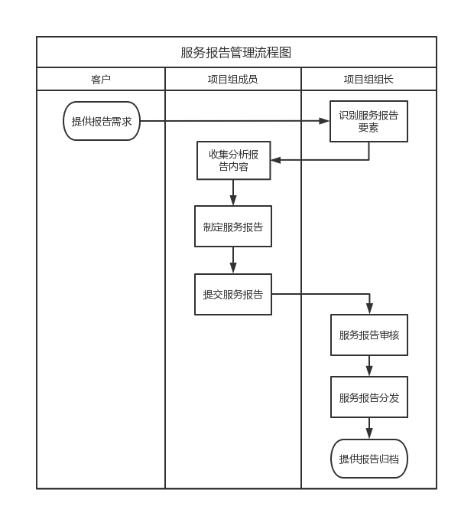

服务报告管理流程图说明
- 识别服务报告要素
项目经理根据合同及客户的相关要求，主要召集项目相关人员确定服务报告所需的格式、规范、内容框架等信息，最终确认服务报告框架。
根据服务级别协议上的要求，项目经理要识别出在服务报告中需要提供的数据和度量指标。识别服务报告需求应该包含公司管理层本身及相关方需求。如提供客户的服务报告内容包括：1、主要服务工作内容及工作量；2、未达标的内容和事件；3、重大事件的性能分析； 4、下阶段服务计划；5、趋势分析及未来预测等等。
- 收集服务报告内容
项目经理根据服务要求，及时督促项目人员整理数据，并按要求对数据进行分析和整理。
- 制定服务报告
项目人员对服务中产生的数据信息进行汇总，并形成服务报告。由项目经理审核服务报告的质量，并由项目经理进行统一集中管理和收发，从而保证服务报告本身的信息正确性。服务报告根据服务需求频度输出，并且包含以下内容：
- 与服务目标相关的服务执行情况；
- 如果有重大事件发生，则需要描述重大事件发生的原因及处理措施；
- 趋势分析的内容。
- 提交服务报告
项目人员按照相关要求编制服务报告，并提交项目经理审核确认。
- 服务报告审核
项目经理需要对服务报告的质量做检查，对于不符合要求的报告，退回修订。服务报告由项目经理统一集中管理和收发，从而保证服务报告本身的信息正确性。
- 服务报告分发
项目经理将审核后的服务报告分发给相应的客户。
- 服务报告归档
待项目结项后，项目经理应将服务报告，及项目实施余下所有的纸质文档材料移交人事人力中心存档。

度量与验证
服务报告提交及时率≥90%/季度、服务报告合规率≥90%/季度
服务报告提交及时率=按时提交的服务报告数量/应提交的服务报告数量*100%
服务报告合规率=抽查发现合规的服务报告数量/抽查的服务报告数量*100%

相关记录
《服务报告》
《巡检报告》

